Муниципальное автономное общеобразовательное учреждение
« Средняя общеобразовательная школа № 2 с углублённым изучением
физики, математики, русского языка и литературы»

Манина Ольга Александровна
учитель высшей категории

Сценарий интегрированного урока по математике и окружающему миру

Аннотация:
Урок разработан в соответствии с содержанием программы по окружающему миру и математике во 2 классе УМК «Школа России». Урок построен на основе «технологии деятельностного метода обучения». На уроке учащиеся знакомятся с красивейшими географическими объектами России, учатся показывать территорию России на физической карте России, узнают чем мы можем гордиться в России. Урок способствует развитию у учащихся логического мышления, связной речи, способностей к сотрудничеству, умения анализировать. Урок планировался с учётом психологических особенностей младших школьников. Наглядный материал оформлен в виде презентации в Power Point.

Цели деятельности педагога: расширить представления учащихся о нашей Родине – России; создать условия для ознакомления с «важными достопримечательностями» России; способствовать развитию умения рассматривать карту; воспитывать любовь к Родине, родному краю, воспитывать чувство патриотизма; развивать познавательный интерес, умение наблюдать, анализировать.

Урок-обобщение

для 2 класса по теме:

«Что узнали? Чему научились?». (Урок-путешествие)
«Семь чудес России»
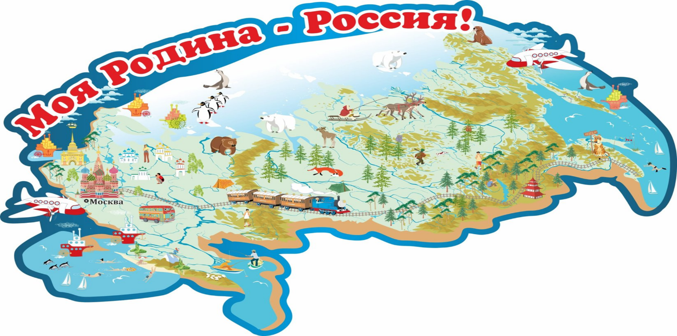

Цели:
- Обобщить и закрепить навыки вычислений в пределах 100, умение пользоваться математической терминологией, составлять и решать задачи, выполнять элементарные задания с геометрическим материалом;
- Развивать мышление, внимание, память, умения учащихся работать в парах и группах, выполнять задания творческого и поискового характера;
- Воспитывать у учащихся познавательную активность, самостоятельность, субъектную позицию учащихся, чувство товарищества, взаимопомощи.
Планируемые результаты:
- Универсальные учебные действия:
- Регулятивные: контролировать и оценивать свою деятельность и её результат; выбирать действия в соответствии с поставленной задачей и условиями её реализации.
- Познавательные: владеть общими приёмами решения задач (выполнять задания с использованием материальных объектов), соотносить новую информацию с имеющимися знаниями о том, что такое « Родина».
- Коммуникативные: работать в паре, в группе; умение слушать другого, высказывать собственное мнение, дополнять другого, участвовать в обсуждении, приходить к общему мнению; обращаться за помощью, формулировать свои затруднения.
- Личностные результаты: демонстрировать личностный смысл учения, заинтересованность в приобретении и расширении знаний и способов действий; развивать навыки сотрудничества со взрослыми и сверстниками; анализировать свои действия и управлять ими.

Тип урока: урок обобщения и систематизации знаний.

Оборудование на уроке: учебники по математике и окружающему миру, карточки с заданиями, карточки самооценки, презентация к уроку.

Ход урока
- Организационный момент

Чтобы спорилось нужное дело,
Чтобы в жизни не знать неудач,
Мы в поход отправляемся смело-
В мир загадок и сложных задач.
Не беда, что идти далеко,
Не боимся, что путь будет труден.
Достижения крупные людям
Никогда не давались легко.

- Актуализация знаний

Учитель: Ребята! Какое событие проходит в Москве на ВДНХ ?
( высказывания детей)

В Москве проходит Международная выставка- форум «РОССИЯ» (слайд 2)



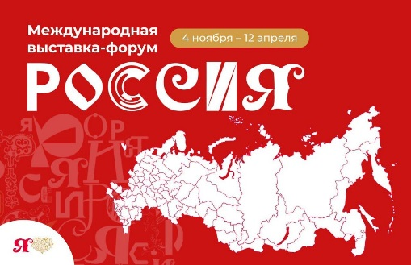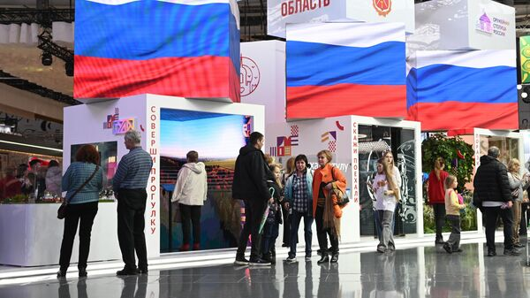

29 марта 2023 года президент России Владимир Путин подписал указ об организации Международной выставки-форума «Россия» в 2023–2024 годах на ВДНХ «в целях демонстрации важнейших достижений страны в различных отраслях экономики, а также содействия дальнейшему международному сотрудничеству Российской Федерации».

А знаете ли вы, что участники этой выставки определили самые «удивительные» места нашей страны.

- Сообщение темы и целей урока.
Тема нашего урока так и звучит « Что узнали? Чему научились?», и сегодня мы будем закреплять полученные знания и умения.
Давайте попробуем сформулировать цели урока, что именно надо закрепить: (закрепить умение работать с физической картой России, решать задачи; знание таблицы умножения, навыки вычислений в пределах 100, навыки работы с геометрическим материалом).

У нас сегодня будет необычный урок. Посмотрите на экран. Как вы думаете, куда мы отправимся? (слайд 3)
Ребята, мы с вами отправляемся в путешествие по нашей огромной и УНИКАЛЬНОЙ стране. Вот в пути нам и пригодятся ваши знания и умения , полученные на уроках математики и окружающего мира.
И прежде чем отправляться в путешествие, необходимо настроиться, хорошо подготовиться.

- Разминка. Устный счёт.
- Выберем средство передвижения. Для этого решим цепочку примеров и узнаем, на чём мы отправимся в путешествие.
4 | · | 2 | 8 | + | 22 | 30 | - | 15 | 15 | + | 32 | =47

Самолёт – 48 Поезд - 47 Автомобиль – 49.

- У детей на парте «Карта России» . Работа с картой.
Россия – страна богатая природными красотами, архитектурными достопримечательностями и уникальными сооружениями. Все они прекрасны, но есть самые лучшие: семь чудес России. Они были выявлены путем голосования реальных людей.

(Слайд 4) Чудо России №1
Мы в столице нашей Родине –Москве. Главная достопримечательность города – московский кремль. Кремлем в древней Руси называли центральную, укрепленную часть города, с крепостной стеной, бойницами и башнями.
Главной башней из 20 считается Спасская. Это парадный вход в кремль, а куранты- главные часы страны.
( слайд 5) Большой кремлёвский дворец – парадная резиденция президента включает в себя 700 комнат.
(Слайд 6, 7, 8) Дети выходят к доске по очереди , решают числовые выражения на «+» и «-« столбиком.
(Слайд 9) Чтобы поезд отправился без опозданий, нужно поставить вагоны в порядке «возрастания».
( слайд 10) Чудо России №2
Река Волга – крупнейшая река в Европе, которая течет по центральной России и большинству крупнейших городов страны.

Отгадайте загадки и вы узнаете, какие птицы обитают на реке Волге:

Важная птица  Шагает по водице.  Розовое оперенье —  Всем на загляденье.  (Фламинго) | Весь день рыбак в воде стоял,  Мешок рыбёшкой набивал.  Закончив лов, забрал улов,  Поднялся ввысь — и был таков.  (Пеликан) | На одной ноге стоит,  В воду пристально глядит.  Тюкнет клювом наугад —  Ищет в речке лягушат.  (Цапля)
Волга замерзает три месяца в году и является местом обитания для пеликанов, фламинго и других редких птиц. Волга олицетворяет собой Россию и ее не зря называют Волгой-матушкой.

Ребята, мы отправляемся дальше. Но поезд поедет, если мы решим задачу:
( Слайд 11) В первом вагоне едут 40 человек,
во втором вагоне на 5 человек больше,
а в третьем – на 20 человек меньше,
чем во втором вагоне .
Сколько всего человек едет в поезде?

( слайд 12) Чудо России №3
Волгоград. Мамаев курган. Обелиск Родина мать зовет установлен в месте легендарной 102 высоты за которую шли ожесточенные бои во время Великой Отечественной войны в течении 140 дней.
Давайте узнаем какой длины дорожка, по которой проходят экскурсии.
( Слайд 13) Задание: «Длина ломаной линии»
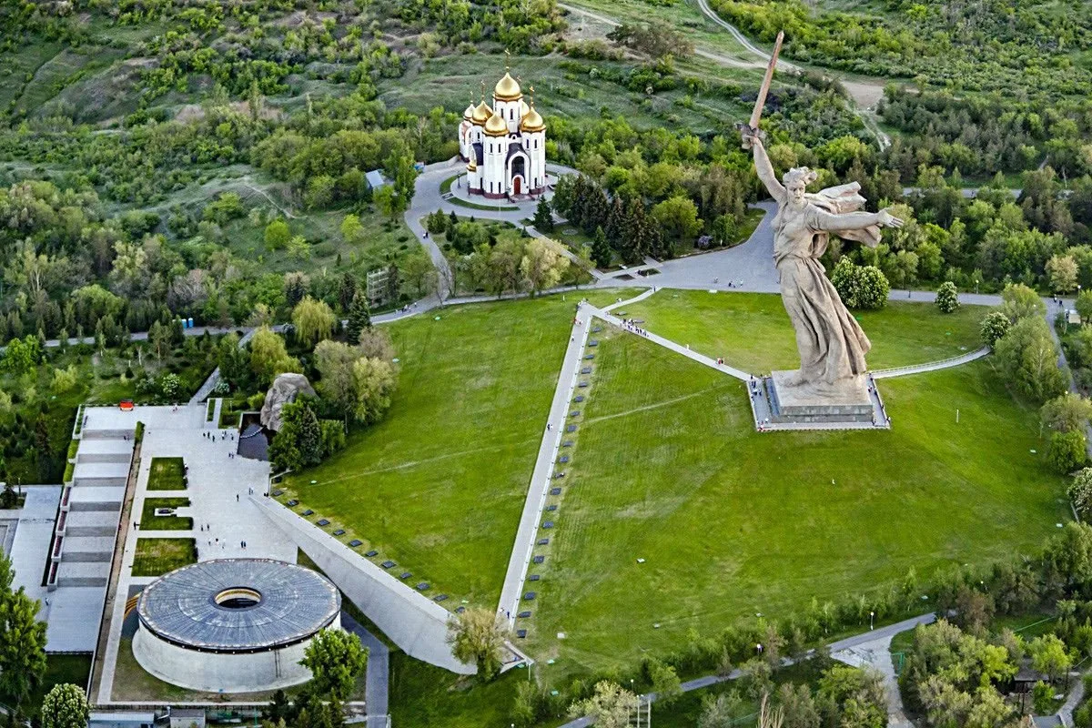

Внимание! Поезд дальше не пойдёт! Ремонт путей!
( Слайд 14, 5, 16, 17)Физминутка Поднимает руки класс
Поднимает руки класс—
Это «раз», (Потягивания под счет учителя.)
Повернулась голова —
Это «два». (Движения головой.)
Руки вниз, вперед смотри -
Это «три».
(Приседания.)
Руки в стороны пошире
Развернули на «четыре». (Повороты туловища.)
С силой их к плечам прижать —
Это «пять». (Движения руками.)
Всем ребятам тихо сесть —
Это «шесть». (Ходьба на месте.)

( слайд 18) Чудо России №4
Гора ЭЛЬБРУС- высочайшая гора России.
Эльбрус-высочайший пик Европы, находится на Кавказе. Раньше был действующим вулканом. В его недрах рождаются знаменитые минеральные воды. Эльбрус считается самой лыжной горой в мире.. Каждый год 1000 альпинистов штурмуют его склоны.Их не пугают ни холодные ветра ни вечные снега. пЭто сильные и отважные люди. Покоряя вершину Эльбруса, они устанавливают на горе Российский флаг.ресной
( Слайд 19) Задание «Сравни меры длины» (Работа в парах)
50 – 9 34 + 17 3 м 4 дм 40 дм
69 + 25 65 + 29 57 см 64 мм
80 – 38 70 – 38 77 мин 1 ч 17 мин
56 – 26 48 + 12 20 м 30 см

( слайд 20- 21) Чудо России №5
Озеро БАЙКАЛ
СамСамое глубокое озеро в мире. Вода в нем прозрачна и чиста. Уникальное озеро называют «колодцем планеты», потому что это озеро с самым большим на Земле запасом пресной воды.ое Вода в озере настолько чистая, что даже сквозь толщу льда можно рассмотреть дно озера.глуВ озере Байкал живут разнообразные растения и животные, которые не встречаются больше нигде в мире. Здесь обитает уникальная рыба- голомянка. Она не имеет чешуи и настолько прозрачна, что через неё можно читать газету.бокВ Байкале встречается уникальное, типично морское млекопитающее - байкальская нерпа. Нерпа - это символ Байкала, единственный в мире тюлень, который живет в пресной воде.
(Слайд 22) Задание «Разгадай ребус» ( Работа в группах)

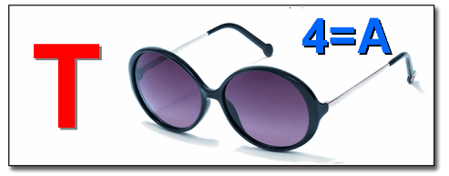

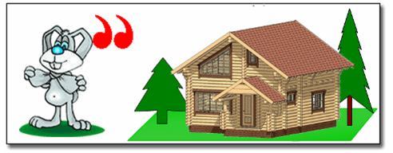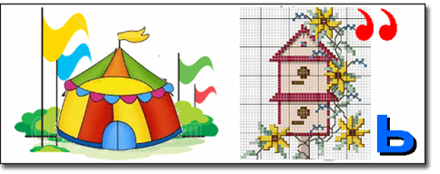

(Слайд 23) Итог урока

Молодцы, Вы справились со всеми заданиями!

Ребята, наше путешествие подошло к концу. Велика наша страна!
Мы узнали несколько «Чудо- мест России».
Дома вы посмотрите видео (https://www.youtube.com/watch?v=0AQQAuftA3Q) , где узнаете другие «Уникальные» места нашей страны !
Счастливого возвращения!

